**Листок издан приходом Храма Всех Святых с. Чажемто и назван в честь св.блгв. кн. Петра и кн. Февронии Муромских (память 8 июля. День Семьи, Любви и Верности)**

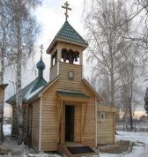 **«СЕКРЕТЫ**

***семейного счастья»***

***№21 февраль 2016г.***

Многие из нас часто задают себе вопрос: «Почему мои дети

выросли не такими, как бы мне хотелось? Что нужно делать,

чтобы они были добрыми, послушными и счастливыми»?

Ответы на эти вопросы вы можете найти в книге священника

Евгения Шестуна «Православная педагогика»

Предлагаем краткий обзор некоторых глав.

**Особенности воспитания ребенка в первый год жизни.**

***(Как создать спасительную атмосферу вокруг младенца)***

*

**В последние десятилетия разрушается самое могущественное средство воспитания детей - раз­рушаются основы семьи.**

Статистика показывает, что 95,6% всех зачатий у молодых матерей (16-29летних) происходит вне брака. Количество абортов ужасает. Большинство родителей живут вне законного брака. Многие не испрашивали бла­гословения у своих родителей, а зачастую и женились вопреки их воле. Браки заключаются во время церковных постов.

. Разрушительно влияет на здоровье ребенка тот факт, когда он рождается нежеланным, и родители считают его помехой к достижению определенных жизненных целей.

**Греховная жизнь родителей мистически влияет на жизнь детей, определяет особенности их греховных наклонностей и последующие нестроения жизни.**

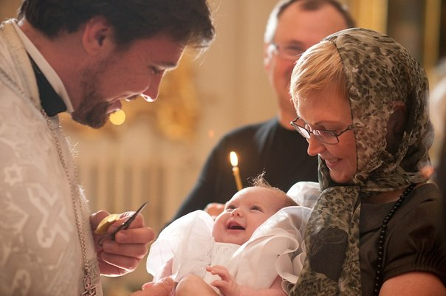 *Большинство этих проблем снимается, если происходит подчинение воли человека воле Божией через покаяние и устроение православ­ного образа семейной жизни.*

Итак, Господь даровал вам дитя. Принимайтесь за его воспитание с радостью о новой жизни, даро­ванной Богом, с упованием на Его милость. Это поможет вам вы­растить и воспитать дитя в благочестии даже в самых тяже­лых условиях.

Прежде всего, необходимо окрестить ребенка. Ангел Хранитель, Господом

приставленный к младенцу с самой минуты крещения, своим присутствием не­видимо влияет на него и в нужных случаях внушает роди­телям, что надо сделать.

Частое Причащение святых Христовых Тайн (сколь можно частое) соеди­няет его с

Богом, через пречистое Тело и Кровь Господа освящает его, умиротворяет и делает не­приступным для темных сил.

Благотворное влияние имеет на детей ношение в церковь, прикладывание к святому

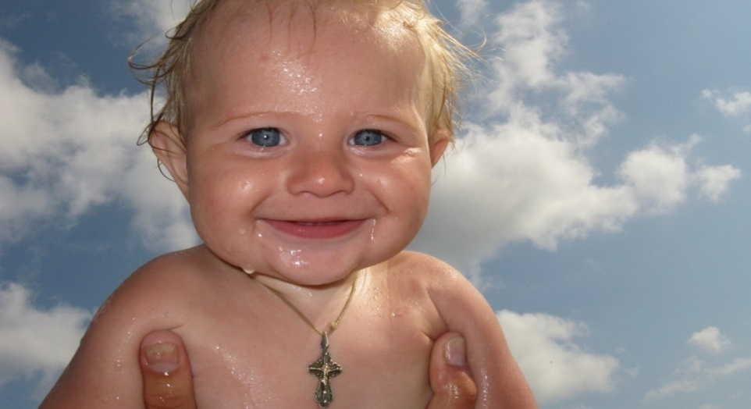Кресту, Евангелию, иконам, так же и дома – частое поднесение под ико­ны, частое осенение крестным знамением, окропление свя­той водою, курение ладаном, осенение крестом колыбели, пищи, и всего прикасающегося к ним,

благословение

священника, приношение

в дом икон из церкви и

молебны. **Все церковное**

**чудным образом питает**

**благодатную жизнь дитяти, и всегда есть самая безопасная ограда от покушения невидимых темных сил.**

*Но все перечисленное выше не даст нужного результата, если родители не имеют веры, сами не причащаются и ведут недобрую жизнь.*

***Советы родителям:***

**1.**Нужно приучать младенца не всегда требовать пищу, как захочется есть, а ждать определенного времени. Так дитя получает пер­вые упражнения и первый опыт в отказывании себе в своих желаниях**. Когда кормят ребенка всякий раз, когда он запла­чет, и каждый раз, когда он попросит есть,**

то **он привыкает к своенравию оттого, что научился выпрашивать и выплаки­вать все желаемое.**

**2**. За правило следует принять умеренность, позволительность и контроль**. Пусть дитя резвится, но в том месте, в то время и в той мере, как ему указано родителем. Воля роди­телей должна сопровождать каждый шаг.** Своевольно порезвившись, ребенок перестает слушаться даже в мелочах. Трудно после истребить своенравие. И напротив, дитя ста­новится послушным на всякую просьбу там, где с самого начала не дают воли его желаниям.

**3.** **Следует приучать ребенка терпеливо переносить всякого рода внешние влияния: от воздуха, воды, перемен температуры, холо­да, боли и пр.** Кто приобрел такой навык, тот способен на самые трудные дела.

Пусть не смущает читателя суровость приведенных правил и рассуждений. Если родители ребенка живут православной, церковной, жизнью, эти пра­вила для них являются естест­венными. В этой атмосфере и ребенок начинает жить по этим спасительным правилам, не испытывая никакого неудобства. Конфликты и кризисы возникают тогда, когда мы упустили время и дали греху возможность овладеть силами ребенка, а ребен­ку - вкусить греховный плод.

Вспомним, как воспитывались дети последнего российского царя Николая-II: спали на жестких постелях, ели крестьянскую пищу, донашивали друг за другом заштопанную одежду и были при этом послушными, добрыми и любящими друг друга детьми.

**4. Очень важно, каковы будут первые детские впечатления, поскольку они глубоко врезаются в память и имеют сильное влияние на душу ребенка впоследствии.**

Пусть ребёнок получает первые впечатления **от предметов священных**: икона и свет лампа­ды и свечи - для глаз, священные песнопения - для слуха. Дитя не понимает еще ничего из того, что у него перед гла­зами, но его глаз и слух привыкают к этим предметам, и они, занимая его сердце, тем самым отодвигают другие предметы вдаль. Вслед за этим и первые вооб­ражения ребёнка будут священными, ведь всегда легче воображать знакомые предметы, чем незнакомые. В будущем все изящное будет привлекать его не иначе как под священными формами**.**

**Ограждая дитя священными предметами, в то же время следует уда­лять от него все, что может развратить его: вещи, изобра­жения, предметы**. Известно, как сильно действуют на душу растленные образы, в каком бы виде они ни касались ее. Младенец, конечно, не понимает неприличных фильмов, передач, которые смотрят его родители, но все это ложится на душу ребенка и влияет на его будущую жизнь.

**5. Дитя еще не говорит, не ходит, только что научилось сидеть и брать игрушки, но уже сер­дится, завидует, присваивает себе чужое и пр., - тем самым яв­ляет действие страстей.** Этому необходимо противодействовать. Надежнейший способ врачевания страстей - употребление благодатных средств, о которых мы говорили выше.

***И, конечно, нужно стараться самим вести благочестивую жизнь, так как******в младенчестве ребенок почти не воспринимает поучений, он просто копирует своих родителей.***

( Продолжение в следующем номере)

***Лукавая доброта.***

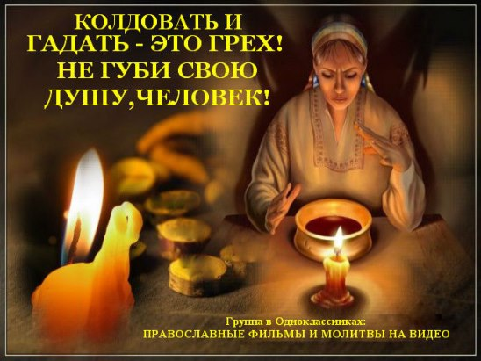 «Она ничего плохого не делает. У неё и иконки дома, и кресты. Она молитовкой лечит. Хорошая женщина…»

Но при ближайшем рассмотрении «молитовки» оказываются магическими заклинаниями. Приходится снова заводить речь о [бабках, гадалках, ворожеях, знахарках](http://www.pravmir.ru/dlya-kogo-zakon-ne-pisan/) и так далее и тому подобное – имя им легион. И снова приходится объяснять людям вред подобных обращений.

Подходит восьмилетняя девочка с взрослыми глазами, заглядывает страдальчески снизу вверх и спрашивает: «Мне опять голос говорит: возьми нож и убей маму. Что делать?»

Мама этой девочки стала водить её к «доброй женщине», чтобы та исцелила её от какой-то хронической, болезни. Не сразу, но болезнь отступила, зато началось такое, от чего мама теперь не знает, за что хвататься.

– Так я что уже не делала, – оправдывают своё «хождение» по бабкам какой-нибудь домашней напастью. – Ничего не помогает. Вот и пошла…

Но позвольте, Вы же крещёный человек. **Какими бы серьёзными ни были Ваши проблемы – в Церкви есть всё необходимое для их разрешения. Вся полнота благодати:** [**Исповедь**](http://www.pravmir.ru/article_142.html)**,** [**Причастие**](http://www.pravmir.ru/article_1923.html)**, поминовение на Литургии, сугубое моление, пост**… Господь даровал Церкви всю полноту средств для благодатной жизни. Плохо тебе, проблемы в семье, [болезни](http://www.pravmir.ru/bolezn-eto-nakazanie/) – ну, приди, посоветуйся со священником. Нет, – идут к «добрым женщинам». Ох уж эта «доброта» лукавая…

На всякое доброе дело православный человек просит обыкновенно благословение у священника: «Батюшка, благословите на работу устроиться… дом продать… замуж выйти…» Это правило обыкновенное, само собой разумеющееся.

Так вот, за годы служения в Церкви я не помню случая, чтобы ко мне подошла такая «добрая женщина» и попросила благословения «выкатывать на воске… [снимать порчу и сглаз](http://www.pravmir.ru/protoierej-fedor-krechetov-vera-v-sglaz-i-porchu-popytka-snyat-s-sebya-otvetstvennost/)…». Ни одна не подошла, и не слышал, чтобы к кому-нибудь из священников подходила.

Почему? Потому, что знают: дело их беззаконное, чёрное, безблагодатное, и никак не может быть благословлено Церковью. Эти люди боятся и заикнуться в Церкви о своей «доброй» деятельности, чтобы не обличилась их ложь. Ведь это прямо о них говорит Господь: «*Всякий, делающий злое, ненавидит свет и не идет к свету, чтобы не обличились дела его, потому что они злы*» (Ин. 3, 20).

Бесы хитры и коварны, их главная цель – погубление душ, отсечение их от благодати Божией, а единственное средство к тому – [грех](http://www.pravmir.ru/kak-vyglyadit-grex/). Если человек не живёт полноценной духовной жизнью, бесы, по попущению Божию, могут насылать на человека, его семью всевозможные болезни и скорби, чтобы потом, посредством «добрых женщин» от этих же напастей «избавить». Но взамен бесы приобретают власть над душой человека, поскольку тот сам отвернулся от Христа и от Церкви, и обратился к посредникам бесовской силы. И начинается страшный период власти бесов над душой человека, влечение в погибель и вечную муку.

Единственное средство освобождения от этой власти – глубокое раскаяние перед Богом, прекращение всяких отношений с «добрыми женщинами» и возвращение к полноценной христианской жизни.

**О проклятиях**

Никогда никого не проклинайте. Проклятия зачастую исполняются и часто возвращаются к тому, кто проклинал, к его родным и близким. Поэтому никогда не давайте воли своему гневу и языку, чтобы не проклясть кого – либо в запальчивости. Особенно страшно проклятие матери своих детей.

Игумен Марк, автор книги «Злые духи и их влияние на людей», часто сталкивался с людьми, ставшими одержимыми вследствие проклятия родителей, и рассказывает следующие случаи из своей практики:

- Как – то привезли ко мне в монастырь девочку лет семи,- пишет он. - Во время чтения заклинательных молитв она до того

неистово кричала и билась, что родители никак не могли удержать ее, потребовалась посторонняя помощь. Я сам помогал им подвести девочку к иконе Божией Матери. На мой вопрос, с чего у девочки началось это болезненное явление? Мать со слезами ответила, что со времени, как она в запальчивости прокляла дочь.

В другой раз, родные привезли ко мне девицу М. и просили помолиться о ней. Как только при перечислении в заклинательных молитвах наименований злых духов я доходил до слов « и от проклятий матери», она тотчас же начинала жестоко мучиться: оказалось, что ее заболевание также связано с проклятием матери.